Рассказ о подготовке к ЕГЭ-2021 по биологии продолжил онлайн-консультаций Рособрнадзора
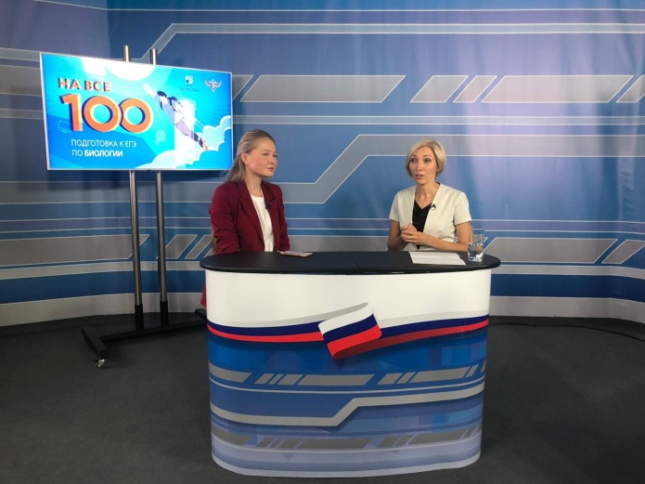
В рамках серии онлайн-консультаций Рособрнадзора от разработчиков экзаменационных материалов ЕГЭ из Федерального института педагогических измерений (ФИПИ) 8 октября прошел эфир, посвященный подготовке к ЕГЭ-2021 по биологии. Об экзаменационной работе и особенностях подготовки к ЕГЭ по данному предмету рассказала член комиссии по разработке контрольных измерительных материалов ЕГЭ по биологии Татьяна Шопенская.
В ходе эфира зрителям рассказали о структуре и заданиях экзаменационной работы, критериях оценивания, ресурсах, которые можно использовать для подготовки. Выпускники и педагоги смогли получить информацию о том, каких изменений ждать в ЕГЭ по биологии в 2021 году, задания на какие темы могут встретиться на экзамене, как правильно формулировать ответы и как избежать обидных ошибок из-за невнимательности или неправильной записи ответа. Зрители смогли задать свои вопросы и получить на них ответы в прямом эфире.
«Подготовка к любому экзамену – это не только решение заданий и освоение предмета, но и правильная организация занятий, психологическая готовность», - отметила Татьяна Шопенская. Для успешной сдачи ЕГЭ она посоветовала будущим участникам экзамена не зубрить материал, а вникать в него, ежедневно тренироваться в решении заданий и расширять свой кругозор.
В прямом эфире видеоконсультацию по подготовке к ЕГЭ по биологии посмотрели около 22 тысяч человек. Видеозапись доступна на страницах Рособрнадзора в социальной сети «ВКонтакте» и на YouTube https://www.youtube.com/watch?v=bDZdSPJQ9bM&feature=youtu.be

